**TROŠKOVI OSOBLJA I TROŠKOVI RADA KOD PODUZETNIKA U HRVATSKOJ U 2019. GODINI**

U 2019. godini kod 136.260 poduzetnika[1], obveznika poreza na dobit, bez banaka, osiguravajućih društava i drugih financijskih institucija, bilo je 969.776 zaposlenih za koje su troškovi osoblja iznosili 106,4 milijarde kuna, što je 10% više u odnosu na 2018. godinu. Udio troškova osoblja u ukupnim rashodima je 13,9%. Prema iskazanim troškovima za neto plaće i nadnice zaposlenima kod poduzetnika obračunana je prosječna mjesečna neto plaća u iznosu od 5.815 kune, što je nominalno 4,2% više nego 2018. godine. Prosječna mjesečna bruto plaća po zaposlenom u 2019. godini iznosila je 7.967 kune.

**Tablica 1. Troškovi osoblja kod poduzetnika Hrvatske u 2019. godini** *(iznosi u tisućama kunama)*

|  |  |  |  |  |
| --- | --- | --- | --- | --- |
| **Troškovi** | **2018.** | **2019.** | **Indeks** | **Udio** |
| Neto plaće i nadnice | 61.073.774 | 67.668.212 | 110,8 | 63,6 |
| Troškovi poreza i doprinosa iz plaća | 22.524.020 | 25.049.664 | 111,2 | 23,6 |
| Doprinosi na plaće | 13.085.547 | 13.643.843 | 104,3 | 12,8 |
| **Troškovi osoblja** | **96.683.340** | **106.361.719** | **110,0** | **100,0** |

*Izvor: Fina, Registar godišnjih financijskih izvještaja, GFI za 2019. godinu, tekuće (2019.) i prethodno razdoblje (2018.)*

Troškove osoblja čine: neto plaće i nadnice, troškovi poreza i doprinosa iz plaća te doprinosi na plaće. Troškovi poreza i doprinosa iz plaća uključuju: doprinose za mirovinsko osiguranje po stopi od 20%, porez i prirez, dok doprinosi na plaće uključuju: doprinos za obavezno zdravstveno osiguranje (15%), doprinos za zaštitu zdravlja na radu (0,5%), doprinos za zapošljavanje (1,7%).

**Tablica 1.1.Troškovi osoblja kod poduzetnika Hrvatske u 2014. godini** *(iznosi u tisućama kunama)*

|  |  |  |  |  |
| --- | --- | --- | --- | --- |
| **Troškovi** | **2013.** | **2014.** | **Indeks** | **Udio** |
| Neto plaće i nadnice | 47.156.739 | 48.587.849 | 103,0 | 61,0 |
| Troškovi poreza i doprinosa iz plaća | 19.263.283 | 19.782.417 | 102,7 | 24,8 |
| Doprinosi na plaće | 10.037.727 | 11.304.113 | 112,6 | 14,2 |
| **Troškovi osoblja** | **76.457.749** | **79.674.379** | **104,2** | **100,0** |

*Izvor: Fina, Registar godišnjih financijskih izvještaja, GFI za 2014. godinu, tekuće (2014.) i prethodno razdoblje (2013.)*

Najveći dio u ukupnim troškovima osoblja, očekivano, odnosi se na troškove za neto plaće i nadnice (63,6%), dok je udio troškova za poreze i doprinose iz plaća 23,6%, a najmanji je udio troškova za doprinose na plaće (12,8%). U usporedbi s 2014. godinom, zamjetno je da se udio troškova za neto plaće i nadnice povećao, dok su udjeli troškova poreza i doprinosa iz plaća te doprinosa na plaće, manji u odnosu na 2014. godinu.

**Grafikon 1. Udio troškova za neto plaće i nadnice, troškova poreza i doprinosa iz plaća te doprinosa na plaće u ukupnim troškovima osoblja poduzetnika u RH u 2019. godini**

|  |  |
| --- | --- |
|  | Osim troškova osoblja koji se odnose na redovna primanja zaposlenika, troškove rada čine:   * izdaci za bruto autorske honorare i ugovore o djelu samo za fizičke osobe koje nemaju registriranu djelatnost, * izdaci za rad ostvaren preko studentskih i učeničkih servisa, * troškovi agencijskih radnika, * nadoknade članovima uprave te * nadoknade troškova, darovi i potpore zaposlenicima i primici u naravi. |

*Izvor: Fina - Registar godišnjih financijskih izvještaja*

U 2019. godini poduzetnici su za navedene troškove iskazali iznos od 12,7 milijardi kuna, što čini 1,7% udjela u poslovnim rashodima i više je za 18,6% u odnosu na prethodnu, 2018. godinu. Od ukupno 12,7 milijardi kuna troškova rada, najveći udio (74,1%) odnosi se na nadoknade troškova, darove i potpore zaposlenicima i primitke u naravi, koji su u 2019. u odnosu na 2018. godinu povećani za 22,0% i iznosili su 9,4 milijarde kuna. Od toga, na otpremnine se odnosi 617,1 milijuna kuna, što je 16,5% manje u odnosu na prethodnu godinu.

**Tablica 2. Troškovi rada kod poduzetnika Hrvatske u 2019. godini** *(iznosi u kunama)*

| **Troškovi rada** | **2018.** | **2019.** | **Indeks** | **Udio** |
| --- | --- | --- | --- | --- |
| 1. Izdaci za bruto autorske honorare i ugovore o djelu samo za fizičke osobe koje nemaju registriranu djelatnost | 1.006.237.888 | 1.078.491.633 | 107,2 | 8,5 |
| 2. Izdaci za rad ostvaren preko studentskih i učeničkih servisa | 939.425.168 | 1.136.484.342 | 121,0 | 9,0 |
| 3. Troškovi agencijskih radnika | 781.088.199 | 797.484.881 | 102,1 | 6,3 |
| 4. Nadoknade članovima uprave | 271.266.379 | 274.333.440 | 101,1 | 2,2 |
| 5. Nadoknade troškova, darovi i potpore zaposlenicima i primici u naravi | 7.703.232.199 | 9.399.587.985 | 122,0 | 74,1 |
| 5.1. U tome otpremnine | 739.330.595 | 617.146.631 | 83,5 | 4,9 |
| **Ukupno izdaci za zaposlene** | **10.701.249.833** | **12.686.382.281** | **118,6** | **100,0** |

*Izvor: Fina - Registar godišnjih financijskih izvještaja*

U usporedbi s troškovima rada koje su poduzetnici iskazali 2014. godine, najviše su, promatrano u postocima, rasli troškovi agencijskih radnika. U 2014. godini su iznosili 377,0 milijuna kuna, a u 2019. godini narasli su 111,5% i iznose 797,5 milijuna kuna, što što ukazuje na trend rasta tog oblika angažiranja radnika umjesto direktnog zapošljavanja.

**Tablica 2.1. Troškovi rada kod poduzetnika Hrvatske u 2014. godini** *(iznosi u kunama)*

| **Troškovi rada** | **2013.** | **2014.** | **Indeks** | **Udio** |
| --- | --- | --- | --- | --- |
| 1. Izdaci za bruto autorske honorare i ugovore o djelu samo za fizičke osobe koje nemaju registriranu djelatnost | 952.483.571 | 1.005.549.775 | 105,6 | 10,0 |
| 2. Izdaci za rad ostvaren preko studentskih i učeničkih servisa | 681.777.357 | 722.493.095 | 106,0 | 7,2 |
| 3. Troškovi agencijskih radnika | 332.476.852 | 377.028.992 | 113,4 | 3,7 |
| 4. Nadoknade članovima uprave | 255.217.131 | 251.814.847 | 98,7 | 2,5 |
| 5. Nadoknade troškova, darovi i potpore zaposlenicima i primici u naravi | 6.969.626.369 | 6.566.679.584 | 94,2 | 65,2 |
| 5.1. U tome otpremnine | 1.560.188.216 | 1.141.969.105 | 73,2 | 11,3 |
| **Ukupno izdaci za zaposlene** | **10.751.769.496** | **10.065.535.398** | **93,6** | **100,0** |

*Izvor: Financijska agencija, Registar godišnjih financijskih izvještaja*

U apsolutnom iznosu, najveći su troškovi za usluge agencija za privremeno zapošljavanje, kod poduzetnika u području djelatnosti informacija i komunikacija (J) i u trgovini (G).

**Tablica 3. Troškovi agencijskih radnika[2] po područjima djelatnosti u 2019. godini** *(iznosi u kunama)*

| **Područje djelatnosti** | **Broj poduzetnika** | **Troškovi osoblja** | **Trošak agencijskih radnika** | **Trošak agenc. radnika po poduzetniku** |
| --- | --- | --- | --- | --- |
| **B)** Rudarstvo i vađenje | 219 | 587.791.894 | 28.956.966 | 132.224 |
| **E)** Opskrba vodom; uklanjanje otpadnih voda, gospodarenje otpadom te djelatnosti sanacije okoliša | 790 | 2.672.900.558 | 39.429.735 | 49.911 |
| **D)** Opskrba elektr. energijom, plinom, parom i klimatizac. | 803 | 2.142.530.435 | 21.909.555 | 27.285 |
| **J)** Informacije i komunikacije | 6.765 | 7.020.147.655 | 163.828.516 | 24.217 |
| **A)** Poljoprivreda, šumarstvo i ribarstvo | 3.561 | 2.965.477.699 | 41.960.321 | 11.783 |
| **L)** Poslovanje nekretninama | 5.946 | 1.472.241.273 | 68.972.896 | 11.600 |
| **C)** Prerađivačka industrija | 14.890 | 26.662.331.896 | 131.933.035 | 8.861 |
| **K)** Financijske djelatnosti i djelatnosti osiguranja | 488 | 859.893.332 | 2.722.078 | 5.578 |
| **G)** Trgovina na veliko i na malo; popravak motornih  vozila i motocikla | 28.814 | 20.751.559.096 | 141.054.985 | 4.895 |
| **I)** Djelat. pružanja smještaja te pripreme i usluživ. hrane | 12.729 | 7.372.641.061 | 45.755.562 | 3.595 |
| **H)** Prijevoz i skladištenje | 6.722 | 8.450.108.530 | 23.665.367 | 3.521 |
| **N)** Administrativne i pomoćne uslužne djelatnosti | 6.894 | 3.886.841.858 | 22.231.219 | 3.225 |
| **M)** Stručne, znanstvene i tehničke djelatnosti | 21.489 | 7.986.573.668 | 38.473.432 | 1.790 |
| **R)** Umjetnost, zabava i rekreacija | 1.819 | 1.234.830.003 | 3.018.948 | 1.660 |
| **S)** Ostale uslužne djelatnosti | 4.416 | 931.731.091 | 7.107.616 | 1.610 |
| **F)** Građevinarstvo | 16.161 | 9.192.070.328 | 14.172.644 | 877 |
| **0)** Fizičke osobe bez djelatnosti | 242 | 8.202.514 | 166.000 | 686 |
| **Q)** Djelatnosti zdravstvene zaštite i socijalne skrbi | 1.821 | 1.449.872.580 | 1.157.025 | 635 |
| **P)** Obrazovanje | 1.638 | 648.475.178 | 968.768 | 591 |
| **O)** Javna uprava i obrana; obvezno socijalno osiguranje | 50 | 65.498.080 | 0 | 0 |
| **T)** Djelatnosti kućanstava kao poslodavaca | 3 | 0 | 0 | 0 |
| **Ukupno sva područja djelatnosti** | **136.260** | **106.361.718.729** | **797.484.881** | **5.853** |

*Izvor: Fina - Registar godišnjih financijskih izvještaja*

Najveći troškovi za usluge agencijama za privremeno zapošljavanje u odnosu na broj poduzetnika bili su kod poduzetnika u području djelatnosti B - Rudarstvo i vađenje u iznosu od 132.224 kune po poduzetniku i kod poduzetnika u području djelatnosti E - Opskrba vodom; uklanjanje otpadnih voda, gospodarenje otpadom te djelatnosti sanacije okoliša (49.911 kuna). Za usporedbu, u 2014. godini u području djelatnosti E bili su najveći troškovi za usluge agencijama za privremeno zapošljavanje po poduzetniku i iznosili su 50.028 kuna.

**Tablica 4. Poduzetnik u području djelatnosti B s najvećim troškom agencijskih radnika u 2019. godini**

*(iznosi u tisućama kn, plaće u kn)*



*Izvor: Fina - Registar godišnjih financijskih izvještaja*

U djelatnosti B - Rudarstvo i vađenje od ukupnog broja poduzetnika (219), najveći dio troškova za angažiranje agencijskih radnika odnosi se na društvo CROSCO d.o.o. iz Zagreba, 99,8%. Vrijedi istaknuti da je društvo u razdoblju od pet godina smanjilo broj zaposlenih s 1.301 u 2015., godini na 877 u 2019. godini.

**Grafikon 2. Prikaz rezultata poslovanja poduzetnika CROSCO d.o.o. u info.BIZ servisu**

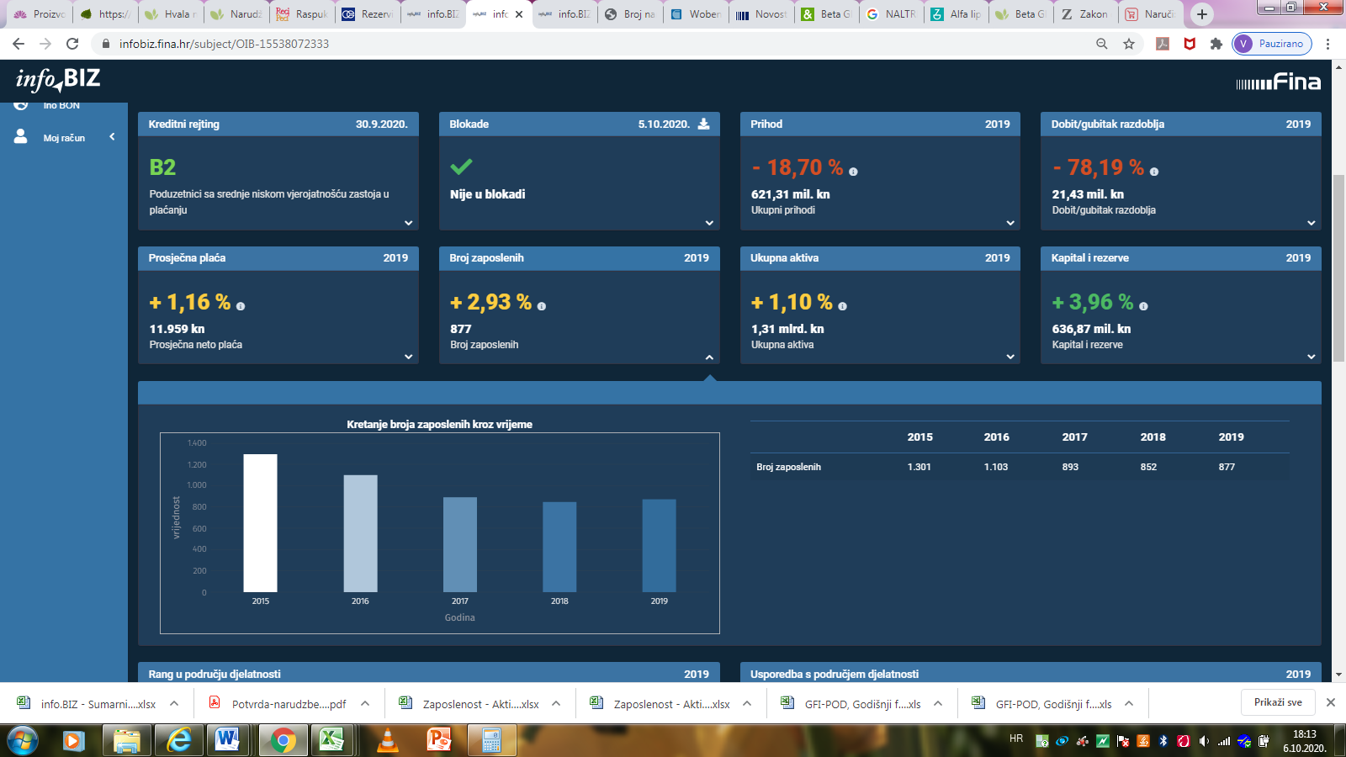

*Izvor: Financijska agencija, servis* [*info.BIZ*](https://www.fina.hr/info.biz)

|  |  |
| --- | --- |
| [*Info.BIZ*](https://www.fina.hr/info.biz) *servis pruža uvid u informacije o uspješnosti poslovanja i financijskom položaju svih poslovnih subjekata te o poslovnoj okolini u kojoj oni djeluju. Najveća je i najažurnija baza poslovnih informacija za više od* ***818.500 poslovnih subjekata iz više od 30 izvora.*** *Omogućuje brže, jednostavnije i sigurnije donošenje poslovnih odluka, sustavno praćenje klijenata, olakšava izradu poslovnih analiza te praćenje trendova i prepoznavanje potencijala na tržištu.*  *Ako ste zainteresirani i želite ugovoriti uslugu ili kupiti veći broj paketa:* [*prodaja@fina.hr*](mailto:prodaja@fina.hr)  *Ako trebate korisničku podršku: 0800 0080,* [*info@fina.hr*](mailto:info@fina.hr) |  |

1. Riječ je o poduzetnicima, pravnim i fizičkim osobama (obrtnicima), obveznika poreza na dobit, koji su u Registar godišnjih financijskih izvještaja podnijeli godišnji financijski izvještaj (GFI) za 2019. godinu za statističke i dr. potrebe.
2. Odnosi se na troškove za usluge agencija za privremeno zapošljavanje i sličnih organizacija koje klijentima nude radnu snagu na ograničeno vrijeme kako bi dopunili ili privremeno zamijenili radnu snagu klijenta, pri čemu su osobe koje se stavljaju na raspolaganju klijentu zaposlenici jedinice koja nudi privremeno zapošljavanje.